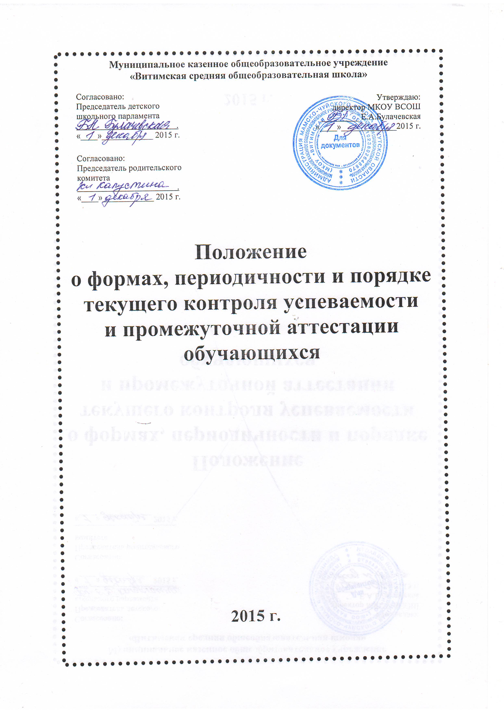

1. Общие положения.
1. Настоящее Положение разработано в соответствии с Федеральным Законом от 29.12.2012 № 273-ФЗ "Об образовании в Российской Федерации", Уставом Муниципального казенного общеобразовательного учреждения «Витимская средняя общеобразовательная школа» (далее - ОУ).
2. Настоящее Положение устанавливает требования к отметке и оценке учебных достижений, а также порядок, формы и периодичность текущего, промежуточного и годового контроля обучающихся.
3. Настоящее положение обязательно для обучающихся и учителей школы.
4. В настоящем Положении использованы следующие определения:
Отметка - это результат процесса оценивания, количественное выражение учебных достижений обучающихся в цифрах или баллах.
Оценка учебных достижений - это процесс по установлению степени соответствия реально достигнутых результатов планируемым целям. Оценке подлежат как объём, системность знаний, так и уровень развития интеллекта, навыков, умений, компетенций, характеризующие учебные достижения ученика в учебной деятельности.
Текущий контроль успеваемости - это систематическая проверка знаний обучающихся, проводимая учителем на текущих занятиях в соответствии с учебной программой.
Периодический контроль - подразумевает проверку степени усвоения обучающимися учебного материала по итогам прохождения раздела или темы и проводится в виде контроля учебной универсальной деятельности обучающихся.
Вводный контроль учащихся - процедура, проводимая в начале учебного года с целью определения степени сохранения учебной универсальной деятельности обучающихся в соответствии с государственным общеобразовательным стандартом.
Промежуточный аттестация обучающихся — процедура, проводимая с целью определения степени освоения обучающимися содержания одной - двух учебных дисциплин за год в соответствии с государственным общеобразовательным стандартом.
2. Цель и задачи разработки системы оценивания в настоящем положении:
5. Цель: повышение качества образования посредством установления единых требований к выставлению отметок и оценок учебных достижений;
6. Задачи:
а) установление фактического уровня знаний, умений, навыков по предметам базисной и инвариантной части учебного плана, соотнесение этого уровня с требованиями Госстандарта;
б) контроль за выполнением учебных программ и календарных планов изучения отдельных предметов;
в) формирование мотивации, самооценки и помощь в выборе дальнейшей индивидуальной образовательной траектории обучающегося;
г) повышение уровня объективности, гласности в оценивании педагогом учебных достижений обучающегося.
3. Основные разделы системы оценивания.
7. Единые требования к отметке и оценке учебных достижений обучающихся
Оценивание — процесс соотношения полученных результатов и запланированных целей. Система оценивания должна дать возможность определить насколько успешно ученик освоил учебный материал или сформировал практический навык. Система оценивания должна показывать динамику успехов обучающихся в различных сферах познавательной деятельности. В систему оценивания должен быть заложен механизм поощряющий, развивающий, способствующий самооцениванию обучающихся. Система оценивания должна предусмотреть связи учитель - ученик, родитель - классный руководитель, администрация - педагогический коллектив. Это обеспечит системный подход к формированию учебного процесса, а, значит, и его целостность.
Отметка — это результат оценивания, количественное выражение учебных достижений обучающихся в цифрах или баллах.
8. Задачи школьной отметки:
а) Отметка выступает средством диагностики образовательной деятельности.
б) Отметка является связующим звеном между учителем, обучающимся и родителем.
в) Принципы выставления школьной отметки:
г) Справедливость и объективность - это единые критерии оценивания учебной универсальной деятельности обучающихся, известные ученикам заранее.
д) Учет возрастных и индивидуальных особенностей обучающихся.
е) Гласность и прозрачность - это доступность и понятность информации об учебных достижениях обучающихся, возможность любого заинтересованного лица проанализировать результаты и сделать соответствующие выводы.
ж) Своевременность – отметка выставляется в течение 3 дней после проведения контроля (или к следующему уроку), если иное не определено в предметном приложении.
9. Критерии выставлении отметок:
а) Основой для определения уровня знаний являются критерии оценивания - полнота знаний, их обобщенность и системность:
- полнота и правильность - это правильный, полный ответ;
- правильный, но неполный или неточный ответ;
- неправильный ответ;
- нет ответа.
б) При выставление отметок необходимо учитывать классификацию ошибок и их количество:
- грубые ошибки;
- однотипные ошибки;
- негрубые ошибки;
- недочеты.
10. Шкала отметок
а) В ОУ принята 5-бальная шкала отметок: «5» - отлично; «4» - хорошо; «3» - удовлетворительно; «2» - неудовлетворительно; «1» - отсутствие ответа или работы по неуважительной причине.
б) Отметку "5" - получает ученик, если его устный ответ, письменная работа, практическая деятельность в полном объеме соответствует учебной программе, допускается один недочет, объем учебной универсальной деятельности составляет 90-100% содержания (правильный полный ответ, представляющий собой связное, логически последовательное сообщение на определенную тему, умение применять определения, правила в конкретных случаях. Ученик обосновывает свои суждения, применяет знания на практике, применяет знания в новой ситуации, приводит собственные примеры).
в) Отметку "4" - получает ученик, если его устный ответ, письменная работа, практическая деятельность или её результаты в общем соответствуют требованиям учебной программы и объем учебной универсальной деятельности составляет 70-90% содержания (правильный, но не совсем точный ответ), применяет знания в стандартной ситуации.
г) Отметку "3" - получает ученик, если его устный ответ, письменная работа, практическая деятельность и её результаты в основном соответствуют требованиям программы, однако имеется определённый набор грубых и негрубых ошибок и недочётов. Обучающийся владеет УУД-тью в объеме 50-70% содержания (правильный, но не полный ответ, допускаются неточности в определении понятий или формулировке правил, недостаточно глубоко и доказательно ученик обосновывает свои суждения, не умеет приводить примеры, излагает материал непоследовательно).
д) Отметку "2" - получает ученик, если его устный ответ, письменная работа, практическая деятельность и её результаты частично соответствуют требованиям программы, имеются существенные недостатки и грубые ошибки, объем ЗУНов обучающегося составляет до 50% содержания (неправильный ответ).
е) Отметку «1» - получает ученик в случае отказа от ответа или отсутствия работы без объяснения причины или неуважительной причины.
4. Формы и сроки контроля.
11. Формы контроля ОУ определяет следующие: вводный контроль, текущий контроль, периодический (тематический) контроль, промежуточная аттестация, годовая аттестация.
12. Текущий контроль успеваемости осуществляется учителями на протяжении всего учебного года и осуществляет проверку знаний обучающихся в соответствии с учебной программой.
13. Тексты письменного текущего контроля хранятся у учителя или ученика в течение 3 дней с момента объявления отметки.
14. При контроле педагогические работники школы имеют право на свободу выбора и использования методов оценки знаний обучающихся по своему предмету.
15. Педагогический работник обязан ознакомить с системой текущего контроля по своему предмету обучающихся на начало учебного года.
16. Педагогический работник обязан своевременно довести до обучающихся форму проведения текущего контроля на следующем уроке.
17. Педагогический работник обязан своевременно и тактично довести до обучающихся отметку текущего контроля, обосновав ее в присутствии всего класса и выставить отметку в классный журнал и дневник обучающегося.
18. Промежуточный итоговый контроль проводится во 3-9 классах с целью оценки качества усвоения содержания части одной - двух учебных дисциплин за четверть.
19. Обучающимся, освобожденным на основании медицинской справки от занятий по физической культуре, отметка выставляется за изучение теоретических вопросов учебной дисциплины.
20. Обучающемуся, пропустившему 75 и более процентов учебных занятий в течение аттестационного времени, может быть выставлена промежуточная итоговая отметка только после успешной сдачи зачета (форму и дату зачета утверждает педагогический совет) или делается запись н/а (не аттестован).
21. Ответственность за прохождение пропущенного учебного материала возлагается на обучающихся, их родителей (законных представителей).
22. В конце учебного года выставляются итоговые годовые отметки по всем предметам учебного плана.
23. Обучающийся, получивший в конце учебного года итоговую, годовую запись н/а или «2» по одному предмету, переводится в следующий класс условно. Неуспеваемость по данному предмету ликвидируется в форме экзамена или собеседования в течение следующего учебного года. Обучающийся получает необходимое задание и серию консультаций учителя. Ответственность за ликвидацию неуспеваемости возлагается на родителей (законных представителей) обучающегося. Решение по данному вопросу принимается педагогическим советом, закрепляется приказом по школе и доводится до сведения участников образовательного процесса.

5. Порядок выставления текущих и промежуточных отметок.
24. В клетках для отметок учитель имеет право записывать только один из следующих символов – 1, 2, 3, 4, 5, н, н/а. Выставление в журнале точек, отметок со знаком «минус» или «плюс» не допускается.
25. Выставление в одной клетке двух отметок допускается только на уроках русского языка и литературы.
26. Итоговая отметка выставляется на основании не менее трех текущих отметок.
27. Годовая отметка выставляется на основании четвертных (триместровых) отметок или отметок за I, II полугодие как среднее арифметическое этих отметок в соответствии с правилами математического округления (например, 334 – 3; 554 – 5).
28. Отметка н/а (не аттестован) может быть выставлена только в отсутствии трех текущих отметок и пропуска обучающимся более 75 % учебного времени по болезни.
29. Итоговые отметки за каждый зачетный период выставляются сразу после записи даты последующего урока. Не допускается выделять итоговые отметки.
30. Чтобы объективно аттестовать обучающихся, необходимо не менее трех отметок при двухчасовой недельной учебной нагрузке и не менее 4-5 отметок при учебной нагрузке более двух часов в неделю.
31. Необходимо учитывать, что выставление неудовлетворительных отметок на первых уроках после длительного отсутствия обучающихся, а также после каникул сдерживает развитие успехов обучающихся и формирует у них негативное отношение к учению.
32. Между зачетами, тематическими контрольными работами следует аттестовать обучающихся по изученной теме путем устного опроса.
33. Учителя-предметники, работающие с обучающимися индивидуально, выставляют текущие и итоговые отметки в специальном журнале для индивидуальных занятий.
Классные руководители переносят эти же отметки в классный журнал в конце зачетного периода.
34. Учителя-предметники выставляют четвертные отметки за 2-3 дня до окончания четверти.
35. Итоговые отметки обучающихся за аттестационный период должны быть объективны и обоснованны, т.е. соответствовать текущей успеваемости ученика, учитывать не только среднюю арифметическую величину, но и все образовательные достижения школьника, учитывать качество знаний по письменным, практическим и лабораторным работам. По русскому языку, математике (алгебре, геометрии), физике, химии, иностранным языкам итоговая отметка не может быть выше большинства отметок за письменные работы.
36. Итоговые отметки в аттестат девятиклассников выставляются на основании «Положения о формах и порядке проведения государственной (итоговой) аттестации обучающихся, освоивших основные общеобразовательные программы основного, среднего (полного) общего образования» .
37. Итоговые отметки в аттестат обучающимся, окончившим 9 классов, выставляются на основании следующих принципов:
а) вариант получения более высокой итоговой отметки при отличных (хороших) результатах за экзамен, если за 1, 2, 3 триместр была хоть одна отличная отметка или «4»;
б) вариант получения более высокой итоговой отметки при отличных результатах за экзамен, если ни в одном из триместров подобных отметок не было по решению комиссии;
в) при неудовлетворительной отметке за экзамен и успешной пересдаче в аттестат выставляется «3»;
г) при понижении отметки на экзамене на два балла, в сравнении с годовой отметкой: - если за 1, 2, 3 триместры есть отметки ниже годовой, то итоговая отметка в аттестат ставится на балл ниже годовой; - если за 1, 2, 3 триместры нет отметок ниже годовой, то итоговая отметка в аттестат может быть выставлена не ниже годовой по решению комиссии.
6. Права и обязанности обучающихся при получении отметки
38. Обучающийся имеет право на публичное или индивидуальное обоснование отметки.
39. В случае неудовлетворённости обучающихся или их родителей выставленной отметкой они имеют право заявить об этом письменно администрации школы в срок не позднее 3 дней с момента сообщения об отметке.
40. Ученику, вышедшему после длительного пропуска (более 3 уроков) на тематический контроль, отметка в журнал выставляется по соглашению с обучающимся. При необходимости пропущенные темы можно сдать в форме собеседования или зачёта.
41. В случае отсутствия обучающегося на тематической контрольной работе без уважительной причины в журнал выставляется отметка после опроса обучающегося по данному материалу. Уважительными причинами считаются: болезнь, подтверждённая медицинской справкой, освобождение приказом директора, официальный вызов органов власти, особая семейная ситуация.
7. Заключительные положения

42. Положение принимается на неопределенный срок.
43. Положение принимается педагогическим советом школы и утверждается руководителем ОУ.
44. Настоящее Положение вступает в силу со дня его утверждения. Данное Положение действует до принятия нормативно-правовых актов Российской Федерации, устанавливающих иной порядок и требования к отметке и оценке учебных достижений, а также порядок, формы и периодичность текущего, промежуточного и годового контроля обучающихся;
45. После внесения изменений в настоящее Положение или принятие его в новой редакции предыдущая редакция Положения утрачивает силу.
46. С целью ознакомления родителей (законных представителей) воспитанников с настоящим Положением ОУ размещает его на информационном стенде в ОУ и (или) на официальном сайте ОУ.

